崇明区部分建筑工程分期竣工验收实施方案
（试行）

为持续优化营商环境，提升审批服务效能，加快项目建成交付，支持建设项目的主体工程或单体建筑尽快投入使用，促进经济社会稳定发展，根据《关于进一步深化行政审批制度改革加快推进重大项目建设的若干措施》（沪府规〔2020〕16号）《关于加快本市建筑业恢复和重振的实施意见》（沪建建管〔2022〕315号）等文件精神，特制定我区建筑工程分期竣工验收实施方案。
一、实施范围
本方案适用于本区行政区域内市、区重大工程项目、重点产业类项目以及公共服务设施（以保障民生类为主）、工业、研发等项目的新建、改建、扩建的各类房屋建筑工程。其中涉及易燃易爆危险品、危险化学品的生产和储存类产业项目，关系国家安全和生态安全、涉及重大公共利益的项目不适用本实施方案。
根据项目实际情况，各相关验收职能部门一致认为可列入分期竣工验收的，可参照本实施方案。
二、操作原则
（一）自主申请，符合实际。建设单位有提前投入使用的客观需求且现场满足使用条件的，由建设单位向崇明区工程建设项目审批审查中心（以下简称“区审批审查中心”）提出分期、分单体竣工验收申请，提交《崇明区建筑工程分期验收申请表》（见附件1）。因现场验收被管理部门认定不满足投入使用，或因建设单位隐瞒相关验收信息所产生的后果由申请单位自行承担。
（二）依法合规，提前使用。按照《关于进一步深化行政审批制度改革加快推进重大项目建设的若干措施》《关于加快本市建筑业恢复和重振的实施意见》文件要求，在依法合规框架内最大限度服务建设单位，通过项目分期、分单体验收，使项目尽早产生效益。
（三）确保安全，事后监管。分期验收参与部门原则上为区建设管理委（质量、消防）、区规划资源局，对项目的质量安全、规划资源和消防专业按照验收标准严格开展验收工作。同时，根据项目实际情况，增加交通、交警、卫生、民防、绿化等专业验收内容，确保提前投入使用的安全性，并做好事中事后监管。
三、前置条件
（一）明确分期验收计划。分期验收计划应包括分期范围、次数及时间。分期范围应以单位工程或单位工程组合为主进行区域划分，区域和功能相对独立，附属工程和零星工程不得单独划分。分期次数包含分期验收和综合竣工验收，总次数不得超过三次。分期时间需明确每次分期验收及综合竣工验收时间；
（二）申请分期验收的单体已经按照工程合同和设计图纸要求完成全部工程量，且竣工图已编制完成，相关评价以及检测工作已完成；
（三）相关测量测绘成果已完成，且竣工图与之比对无误；
（四）建设单位对相关验收单体，组织勘察、设计、施工、监理等单位组成竣工验收组，制定验收方案，自行完成验收通过，并填写《上海市建筑工程竣工验收报告》；
（五）申请验收的建筑单体应按照规划许可的要求完成建设，基地内临时建筑和不准予保留的旧建筑，建设单位应在完成所有建筑工程量后，申请正式综合竣工验收前完成拆除工作；
（六）分期范围与其他区域有完整的符合消防技术标准要求的防火、防烟措施。分期验收单位工程的安全出口、疏散楼梯符合消防技术标准要求。分期验收范围消防安全布局合理，消防车通道能够正常使用；
（七）对于分期验收后投入使用的工程，建设单位应落实消防安全责任制，制定相关消防安全制度、消防安全操作规程及灭火应急疏散预案。对于尚未竣工验收的区域，建设单位应当负责做好工地的封闭式管理，并与提前投入使用的单体之间采取硬隔离措施，确保施工与使用界面清晰、运行安全。
四、基本流程
（一）意见征询。区审批审查中心收到建设单位分期验收申请后，应以专题会议、意见征询函等方式，通知区建设管理委（质量、消防）、区规划资源局以及其他参与验收的专业部门就是否同意本次分期竣工验收进行意见征询。相关部门应在2个工作日内出具《崇明区建筑工程分期竣工验收意见表》（见附件2），明确是否同意本次分期竣工验收，其他相关事项可在备注中提出。
（二）资料提交。建设单位应将现场验收所需材料（见附件3）提前线下递交给各专业验收部门，并做好现场验收工作准备。各验收部门应在收到材料后的2个工作日内，完成材料审核，并将审核结果告知区审批审查中心，满足条件的，由区审批审查中心在5个工作日内组织相关专业验收部门开展现场分期验收工作。
（三）现场验收。单体建筑的质量安全、规划资源和消防应严格按照相关标准予以验收。现场验收结束后，相关专业验收部门应在2个工作日内出具验收意见。其中，区建设管理委出具《上海市建筑工程质量监督报告》（参照《关于进一步优化本市建筑工程质量安全监督和综合竣工验收管理工作的通知》（沪建建管〔2020〕72号）附件二），区规划资源局等部门出具相关文书（具体内容建议由相关部门进一步明确）。
（四）整改复验。验收未通过的，参与验收部门可出具整改意见或不予提前投入使用的情况说明。分期验收整改复验的流程和时限参照《上海市建筑工程综合竣工验收管理办法》（沪住建规范联〔2018〕10号）执行。
（五）结论出具。根据相关专业验收部门出具的通过验收结论，区建设管理委在2个工作日内出具《建筑工程验收合格通知书（分期）》（见附件4）。建设单位在取得《建筑工程验收合格通知书（分期）》后，可将建筑单体提前投入使用。《建筑工程验收合格通知书（分期）》仅用于投入使用或申请装饰装修，不得用于不动产证登记。
五、过程管理
（一）加强事中事后监管。相关专业验收部门应加强事中事后监管，在项目全部建成并实施综合竣工验收时一并予以整体核验。若在检查或巡查中发现项目未履行或不满足承诺事项、疫情防控等相关要求，可以责令停工或停止投用。
（二）消防验收及备案抽查。特殊建筑工程办理消防验收时，在确保项目投入使用前完成所有问题整改的前提下，可采取“先行验收、限期整改”的方式，先行给予消防验收附条件通过;对生产、储存火灾危险性为丙类的厂房、仓库项目，按不低于20%的比例开展消防验收备案抽查。
（三）限期办理正式竣工验收。建设单位应在承诺时限内及时办理正式综合竣工验收手续。待项目满足申请正式验收条件后（工程项目每次申请最小范围为1张《建筑工程规划许可证》中批复的范围），建设单位应按照《上海市建筑工程综合竣工验收管理办法》在上海市建筑工程项目审批管理系统正式申请综合竣工验收。建设单位未在承诺时限内办理正式综合验收或综合验收不通过的，工程质量监管部门应责令建设单位停止使用相关建筑单体。
六、责任主体
建设单位作为分期验收项目的主要负责单位，应建立分期验收项目责任制，应依法对分期验收项目承担全面责任。建设单位应严格落实项目法人责任制，在分期验收后对项目履行日常安全质量管理职责，严格落实相关措施，确保项目安全。建设单位应对分期验收中的承诺内容负责，如承诺不兑现，将依法追究其法律责任。
七、其他
（一）本方案自发布之日起实施，有效期至2022年12月31日。有效期满后，崇明区工程建设项目审批审查中心将对实施意见进行后评估，酌情复制推广。
（二）本方案如与国家和上海市的有关法律、法规及上级文件精神有抵触的，以法律、法规及上级文件为准。

附件：1.崇明区建筑工程分期竣工验收申请表
2.崇明区建筑工程分期竣工验收意见表
3.崇明区建筑工程分期竣工验收申请材料清单
4.《建筑工程验收合格通知书（分期）》
5.崇明区建筑工程分期竣工验收流程图

附件1：
崇明区建筑工程分期验收申请表
申请编号： 联审编号： 分期验收编号：
建设单位
统一信用/组织机构代码
项目负责人 |  |  | 身份证号码 |  |  | 手机号码
经 办 人 |  |  | 手机号码 |  |  | 电子邮箱
项目名称
现项目名称
建设地址 |  |  |  |  |  | 所在区
分期验收  计划 | 第一次 | 时间节点
 |  | 范围
 | 第二次 | 时间节点
 |  | 范围
 | 综合竣工验收 | 时间节点
 |  | 范围
规划许可证
我单位承诺：
本工程已具备相关法定竣工条件，申请表填写相关数据真实、准确；因不具备法定竣工条件或填写的数据不实和有误引起的后续审批手续和时限等问题，以及造成的法律后果，由我单位承担，因此导致违反相关法律法规，我单位将接受管理部门的处罚或处理。

建设单位（公章）： 法定代表人：
经办人： 日期：
备注：最后一次验收为综合竣工验收。

附件2：
崇明区建筑工程分期竣工验收意见表
项目名称
验收单体范围
回复意见 | 是否同意该项目进行分期竣工验收：  1.☐同意  2.☐不同意  3.☐其他情况  备注：  单位（盖章）：  日期：
 | 联系人： | 联系方式：
附件3：
崇明区建筑工程分期竣工验收申请材料清单
验收内容 | 材料名称 | 备注
区审批审查中心 | 崇明区建筑工程分期竣工验收申请表
规划验收 | 《上海市建筑工程“多测合一”成果报告书》 | 针对提前投入使用单体
 | 已付清的土地价款缴纳凭证 | 针对提前投入使用单体
 | 工程竣工图（含总平面图）
 | 工程建设项目归档资料
 | 地质资料汇交凭证
 | 地质灾害承诺书
质量验收 | 建筑工程单体验收申请书 | 建设、勘查、设计、施工、监理等参建各方盖章确认满足使用要求
 | 施工资料A、B、C、D四册 | 针对提前投入使用单体
 | 建筑工程竣工验收报告 | 针对提前投入使用单体
消防验收 | 特殊建筑工程消防验收申请表/  建筑工程消防验收备案表
 | 建筑工程竣工验收报告（消防）、建筑工程竣工验收报告（钢结构防火喷涂工程）（如有请提供）
 | 消防设施检测合格证明文件 | 需委托有资质的检测单位
 | 消防产品清单和有防火性能要求的建筑构件、建筑材料、装修材料、保温材料清单
 | 建筑工程电子竣工图 | 相关要求，详见沪建建管〔2019〕132号文
卫生验收 | 二次供水检测报告 | 针对提前投入使用单体涉及二次供水设施
 | 集中空调通风系统竣工验收评价报告 | 针对提前投入使用单体涉及集中空调通风系统
交警验收 | 新增出入口的交通组织及交通安全设施设计图纸 | 针对提前投入使用单体涉及新增出入口

附件4：
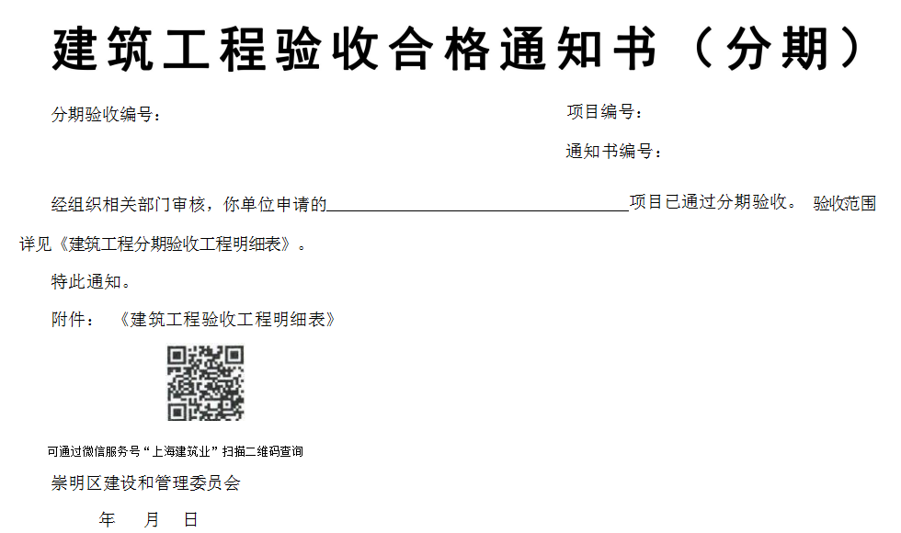
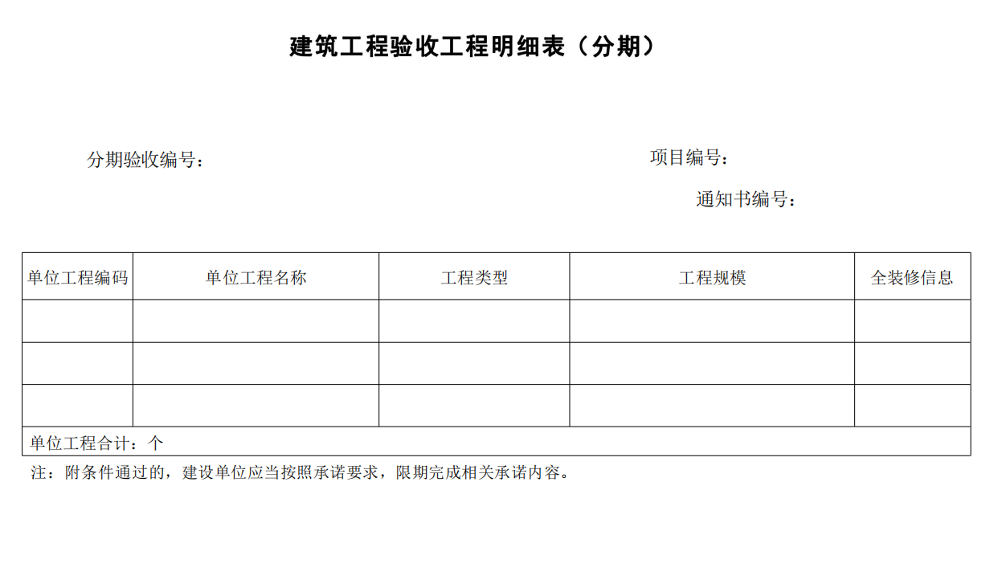
附件5：
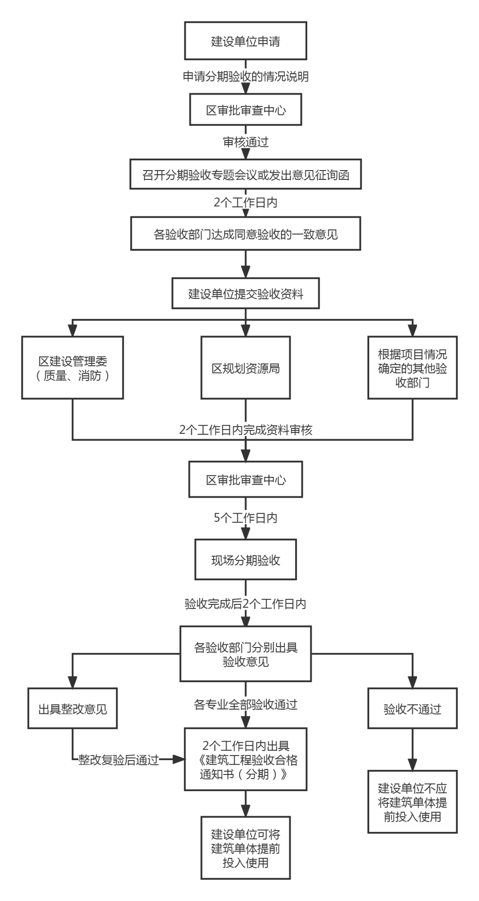
崇明区建筑工程分期竣工验收流程图

